Tian de dorade aux aubergines
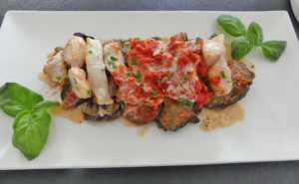 Pour 4 Croquants-Gourmands
- 4 filets de dorade (ou autre poisson blanc)
- 1 kg d'aubergines
- 1 às d'ail en poudre
- 1 càs d'herbes de Provence
- sauce tomate maison
- 200 ml de crème liquide (légère pour moi)
- huile d'olive
- sel & poivre du moulin
- Ciboulette et basilic
1 plat à four huilé légèrement
Préchauffage du four 
Pour les aubergines à 220°C - Pour le tian à 180°C
Si vous voulez préparer la sauce tomate, la recette est ici.
Laver et sécher les aubergines.
Les couper en rondelles de 5 mm d’épaisseur, les poser sur la plaque du four les saler et les huiler au pinceau avec de l’huile d'olive.
Saler légèrement, poivrer et les saupoudrer d'ail en poudre et d'herbes de Provence.
Enfourner pour 15 minutes.
Retourner les tranches les huiler et remettre au four pour 15 minutes.
Vous pouvez les faire frire à l'huile chaude si vous préférez.
Lorsqu'elles sont cuites les poser dans le plat et les couvrir avec 8 grosses cuillerées de sauce tomate.
Baisser la température du four à 180°C
Saler et poivrer les filets de dorade, les couper en languettes et les aligner sur les aubergines.
Déposer une grosse cuillerée de sauce tomate au centre de chaque filet.
Arroser avec la crème, saler légèrement et poivrer.
Enfourner pour 15 minutes.
Parsemer de la ciboulette ciselée et éventuellement du basilic.
Servir bien chaud.

